ЗАДАНИЯ К КОНТРОЛЬНОЙ РАБОТЕ ПО ИНФОРМАТИКЕ.
Номера вариантов выбрать по последней цифре «зачетки» (если нет специального указания преподавателя). Здесь три задания. На стр. 3 и ниже приведены примерные формы отчета. При оформлении отчета студент должен показать владение приложениями Windows. На консультациях будут предложены дополнительные задания.

Варианты заданий к лабораторной работе №1. Исследование временных рядов

Вариант
№1 | День | 4 | 5 | 10 | 11 | 12 | 18 | 20 | 23 | 26 | 27 | 29
 | Цена | 60 | 65 | 68 | 69 | 64 | 62 | 58 | 54 | 56 | 59 | 60
№2 | День | 4 | 7 | 10 | 11 | 15 | 18 | 21 | 23 | 26 | 27 | 31
 | Цена | 60 | 65 | 68 | 69 | 64 | 62 | 58 | 54 | 56 | 59 | 54
№3 | День | 2 | 5 | 10 | 11 | 15 | 18 | 22 | 23 | 26 | 28 | 30
 | Цена | 100 | 125 | 130 | 140 | 135 | 130 | 126 | 120 | 115 | 115 | 110
№4 | День | 2 | 5 | 10 | 11 | 15 | 18 | 22 | 23 | 26 | 28 | 30
 | Цена | 60 | 65 | 68 | 69 | 64 | 62 | 58 | 54 | 56 | 59 | 60
№5 | День | 4 | 7 | 10 | 11 | 15 | 18 | 21 | 23 | 26 | 27 | 31
 | Цена | 80 | 75 | 78 | 79 | 74 | 72 | 68 | 64 | 60 | 59 | 54
№6 | День | 4 | 7 | 10 | 11 | 12 | 15 | 21 | 23 | 26 | 27 | 28
 | Цена | 80 | 85 | 88 | 85 | 84 | 79 | 78 | 84 | 90 | 95 | 94
№7 | День | 1 | 7 | 10 | 11 | 14 | 15 | 22 | 23 | 26 | 27 | 30
 | Цена | 80 | 85 | 88 | 85 | 84 | 79 | 78 | 84 | 90 | 95 | 94
№8 | День | 1 | 7 | 10 | 11 | 14 | 15 | 22 | 23 | 26 | 27 | 30
 | Цена | 60 | 65 | 68 | 69 | 64 | 62 | 58 | 54 | 56 | 59 | 60
№9 | День | 2 | 5 | 10 | 11 | 15 | 18 | 22 | 23 | 26 | 28 | 30
 | Цена | 20 | 15 | 19 | 27 | 34 | 38 | 45 | 45 | 46 | 39 | 35
№0 | День | 2 | 5 | 10 | 11 | 15 | 18 | 22 | 23 | 26 | 28 | 30
 | Цена | 120 | 115 | 119 | 117 | 110 | 108 | 108 | 107 | 112 | 112 | 119

Варианты заданий к лабораторной работе №2
Однофакторная производственная функция

Вариант | a₀ | a₁ | a₂ | a₃ | a | b
№1 | -0,02 | -10 | 50 | 0 | 10 | 40
№2 | -0,03 | -20 | 50 | 0 | 15 | 30
№3 | -0,01 | -5 | 25 | 0 | 5 | 15
№4 | -0,05 | -15 | 40 | 0 | 0 | 20
№5 | -0,01 | -20 | 30 | 0 | 10 | 20
№6 | -0,07 | -50 | 50 | 0 | 0 | 40
№7 | -0,02 | -15 | 40 | 0 | 5 | 20
№8 | -0,08 | -50 | 80 | 0 | 15 | 40
№9 | -0,04 | -5 | 20 | 0 | 5 | 10
№0 | -0,06 | -30 | 100 | 0 | 10 | 50

Варианты заданий к лабораторной работе №3
Задача линейного программирования

Решить задачу линейного программирования. Определить минимум и максимум целевой функции F при заданных ограничениях. Во всех задачах $x_{1}≥0, x_{2}≥0$.

1. $F=3x_{1}−x_{2}→\text{min} (\text{max})$ 2. $F=x_{1}+4x_{2}→\text{min} (\text{max})$
$\begin{aligned}\left\{ 2x_{1}− x_{2}≤2 | \right.\left\{−4x_{1}+5x_{2}≤\text{20} | \right.\end{aligned}$ $\begin{aligned}\left\{ x_{1}− 4x_{2}≤4 | \right.\left\{−3x_{1}+7x_{2}≤\text{21} | \right.\end{aligned}$

3. $F=2x_{1}−2x_{2}→\text{min} (\text{max})$ 4. $F=x_{1}−x_{2}→\text{min} (\text{max})$
$\begin{aligned}\left\{−x_{1}+ x_{2}≤1 | \right.\left\{ x_{1}−2x_{2}≤2 | \right.\end{aligned}$ $\begin{aligned}\left\{ x_{1}+x_{2}≤2 | \right.\left\{−x_{1}+x_{2}≤1 | \right.\end{aligned}$

5. $F=2x_{1}→\text{min} (\text{max})$ 6. $F=−x_{1}+3x_{2}→\text{min} (\text{max})$
$\begin{aligned}\left\{ x_{1}+ x_{2}≤4 | \right.\left\{−2x_{1}+x_{2}≤2 | \right.\end{aligned}$ $\begin{aligned}\left\{−3x_{1}+2x_{2}≤6 | \right.\left\{ 2x_{1}− x_{2}≤1 | \right.\end{aligned}$

7. $F=4x_{1}−2x_{2}→\text{min} (\text{max})$ 8. $F=−3x_{1}+x_{2}→\text{min} (\text{max})$
$\begin{aligned}\left\{−4x_{1}+3x_{2}≤\text{12} | \right.\left\{ x_{1}−3x_{2}≤3 | \right.\end{aligned}$ $\begin{aligned}\left\{−5x_{1}+2x_{2}≤\text{10} | \right.\left\{ 3x_{1}− x_{2}≤3 | \right.\end{aligned}$

9. $F=−x_{1}+5x_{2}→\text{min} (\text{max})$ 0. $F=−3x_{1}+2x_{2}→\text{min} (\text{max})$
$\begin{aligned}\left\{−5x_{1}+3x_{2}≤\text{15} | \right.\left\{ x_{1}−4x_{2}≤4 | \right.\end{aligned}$ $\begin{aligned}\left\{−5x_{1}+4x_{2}≤\text{20} | \right.\left\{ 4x_{1}− x_{2}≤4 | \right.\end{aligned}$

Задания оформляются в формате А4 и скрепляются совместно с титульным листом (см. ниже), отправляются в деканат для регистрации, проверки, рецензирования. Сроки представления работ назначает деканат.

МИНИСТЕРСТВО ОБРАЗОВАНИЯ И НАУКИ РОССИЙСКОЙ ФЕДЕРАЦИИ

ФГБОУ ВПО «Чувашский государственный университет им. И.Н. Ульянова»

Кафедра Математического и аппаратного обеспечения информационных систем

КОНТРОЛЬНАЯ РАБОТА ПО ИНФОРМАТИКЕ

Здесь печатается или наклеивается стандартный
титульный листок для контрольных работ, выданный
деканатом факультета с информацией:
Выполнил студент (ФИО)……………….
Факультет…………………………………
Группа……………………………………..
И т.д.

Г. Чебоксары – 2014 г.

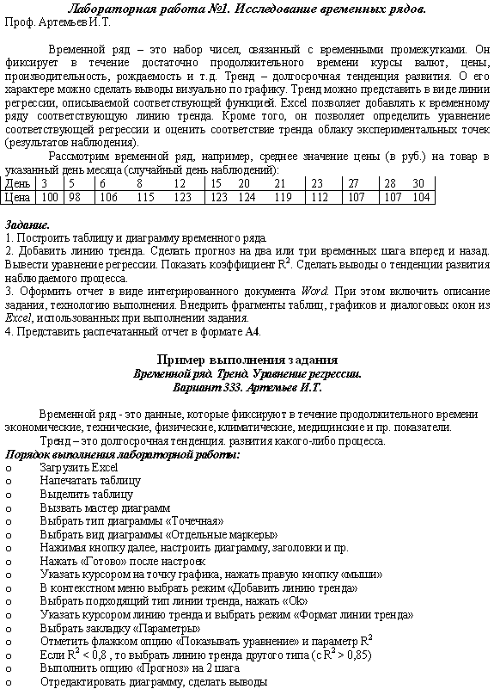

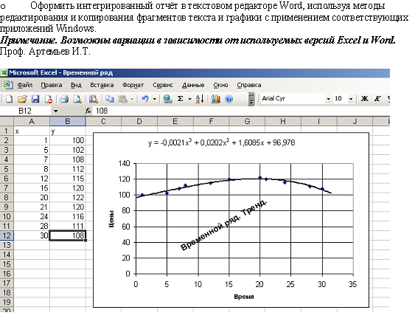

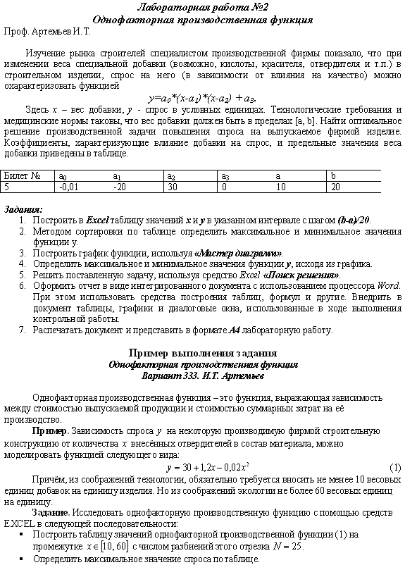

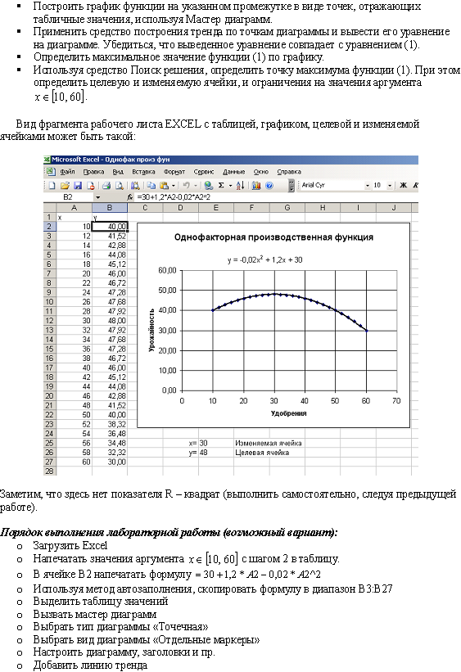

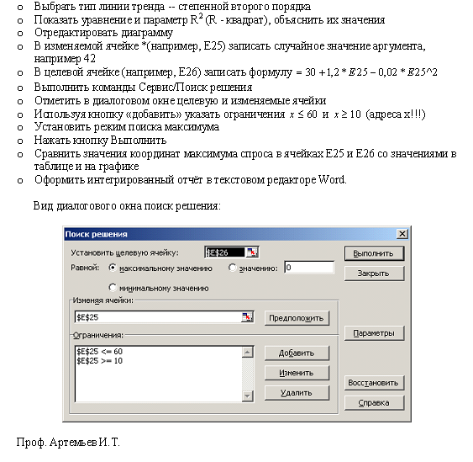

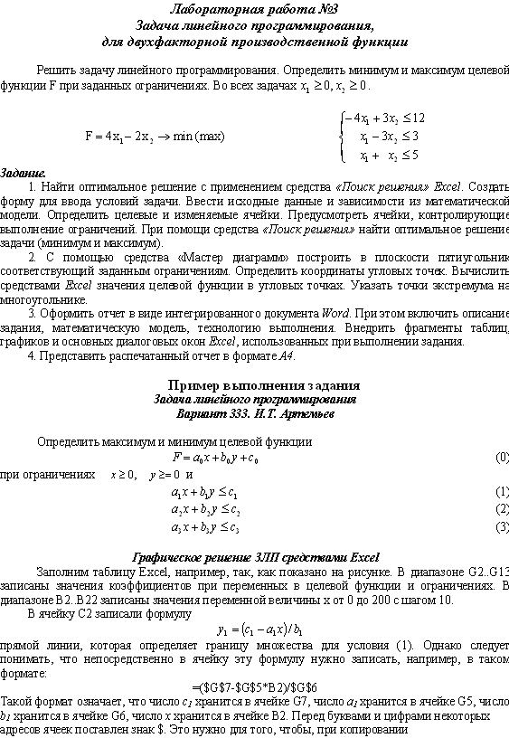

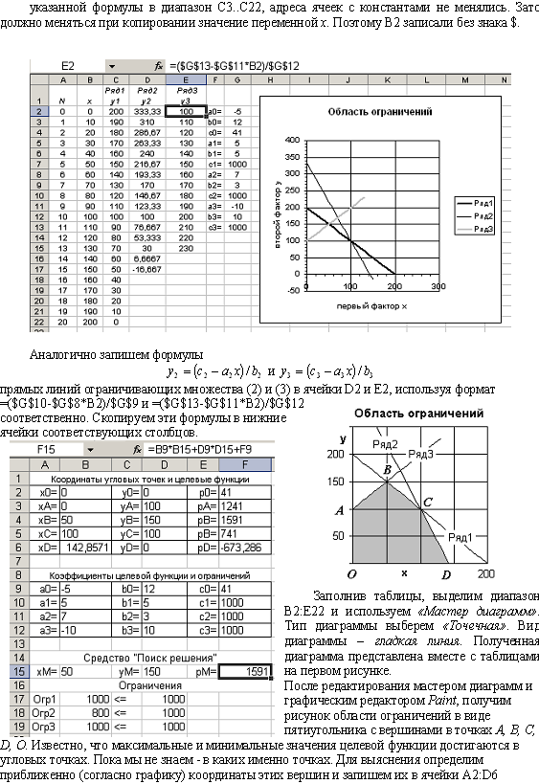

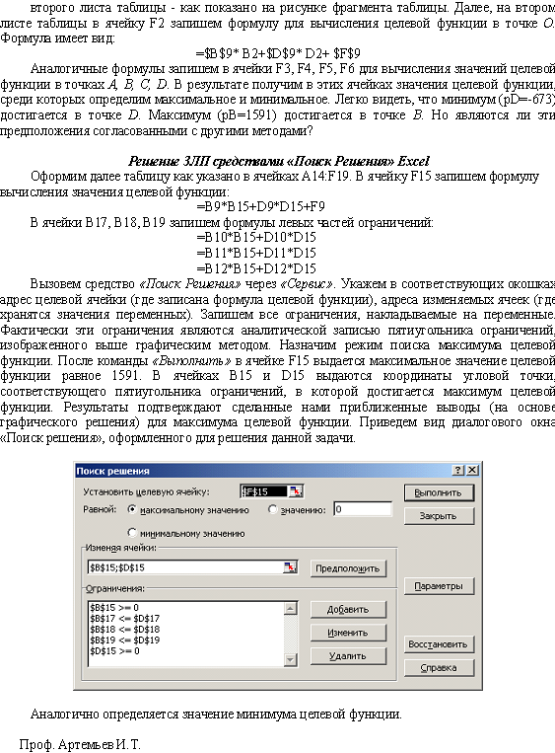

Литература

Макарова Н.В. и др. Практикум по технологии работы на компьютере…
Угринович Н.Д. Информатика и информационные технологии…

